1.了解ECharts：
百度开发的基于JavaScript的数据可视化图表。（开源）
浏览ECharts所输出的图表，你不再只是个‘读者’，你可以参与其中，这就是ECharts,我们正在打造的一个拥有‘互动图形用户界面（GUI）的数据可视化工具’。

2. ECharts的一些基本特性：
特性1：【拖拽重计算】整合你所关心的数据。
特性2：【数据视图】满足用户对数据的需求。
特性3：【动态类型切换】尝试不同类型的图表展现。
特性4：【值域漫游】聚焦到你所关心的数值上。
特性5：【数据区域缩放】聚焦到你所关心的数据上。
特性6：【多图联动】更友好的关联数据分析。
特性7：【百搭时间轴】时间维度的拓展（随着时间变化，相当于是一个动态图）。
特性8：【大规模散点】展现大数据的魅力。
特性9：【力导向布局】复杂关系网络的最美呈现。
特性10：【动态数据添加】实时展现数据变化。
特性11：【多维度图例开关】切换你所关心的数据系列。
特性12：【多维度堆积】展现更具内涵的统计图表。
特性13：【商业BI】一些应用广泛的商务图表。

特性14：【混搭】用最佳的组合方式展现你独特数据。
特性15：【特效】ECharts支持标注标线的炫光特效。特别是用在地图上。

3. ECharts能做什么：
第一点：提供一些直观、易用的交互方式以方便你对所展现数据进行挖掘、提取、修正或整合。（拖拽重计算、数据视图）
第二点：让你可以更加专注于你所关心的地方，无论是系列选择、区域缩放还是数值筛选。（图例开关、数据区域缩放、值域漫游）
第三点：让你可以有不同的方式解读同样的数据。（动态类型切换、多维度堆积、多图联动、混搭）

4. 如何阅读ECharts官方文档
主要集中四块：教程、API、术语速查手册、配置项手册。

5. ECharts必备基础知识：
JavaScript（50%）
jquery（20%）
json（10%）
Html（10%）
Css（10%）

6. ECharts十大常见图表详解
（1）柱状图（Bar Chart）
（2）折线图（Line Chart）
（3）饼图（Pie Chart）
（4）散点图（Scatter Chart）
（5）气泡图（Bubble Chart）
（6）雷达图（Radar Chart）
（7）地图（Map Chart）
（8）漏斗图（Funnel Chart）
（9）词云（WordCloud Chart）
（10）仪表盘（Gauge Chart）
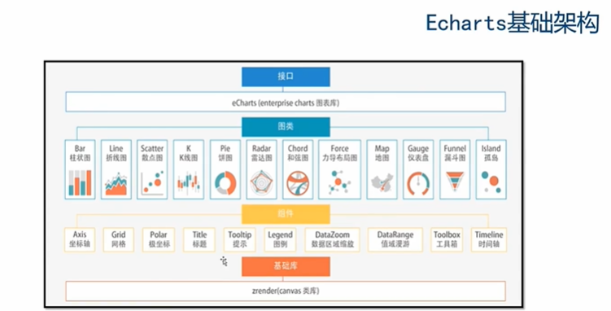
基本名词：
chart：是指一个完整的图表，如折线图、饼图等‘基本’图表类型或由基本图表类型组合而成的‘混搭’图表，可能包含坐标轴、图例等。
axis：直角坐标系的一个坐标轴，坐标轴可分为类目项、数值型或时间型。
xAxis：直角坐标系中的横轴，通常并默认为类目项。
yAxis：直角坐标系中的纵轴，通常并默认为数值型。
grid：直角坐标系中除坐标轴外的绘图网格，用于定义直角系整体布局。
legend：图例，表述数据和图形的关联。
dataRange：值域选择，常用于展现地域数据时选择值域范围。
dataZoom：数据区域缩放，常用于展现大量数据时选择可视范围。
roamController：缩放漫游组件，搭配地图使用。
toolbox：辅助工具箱，辅助功能，如添加标线，框选缩放等。
tooltip：气泡提示框，常用于展现更详细的数据。
timeline：时间轴，常用于展现统一系列数据在时间维度上的多份数据。
series：数据系列，一个图表可能包含多个系列，每一个系列可能包含多个数据。

图表名词
line：折线图、堆积折线图、区域图、堆积区域图。
bar：柱状图（纵向）、堆积柱形图、条形图（横向）、堆积条形图。
scatter：散点图、气泡图、散点图至少需要横纵两个数据，更高维度数据加入时可以映射为颜色或大小，当映射到大小时则为气泡图。
k：k线图，蜡烛图，常用于展现股票交易数据。
pie：饼图、圆环图，饼图支持两种（半径、面积）南丁格尔玫瑰图模式。
radar：雷达图，填充雷达图，高维度数据展现的常用图表。
chord：和弦图，常用于展现关系数据，外层为圆环图，可体现数据占比关系，内层为各个扇形间相互连接的弦，可体现关系数据。
force：力导布局图，常用于展现复杂关系网格聚类布局。
map：地图，内置世界地图、中国及中国34个省市自治区地图数据，可通过标准GeoJson扩展地图类型，支持svg扩展类地图应用，如室内地图、运动场、物件构造等。
heatmap：热力图，用于展现密度分布信息，支持与地图，百度地图插件联合使用。
gauge：仪表盘，用于展现关键指标数据，常见于BI类系统。
funnel：漏斗图，用于展现数据经过筛选、过滤等流程处理后发生的数据变化，常见于BI类系统。
evnetRiver：事件河流图，常用于展现具有时间属性的多个事件，以及事件随时间的演化。
treemap：矩形式树状结构图，简称：矩形树图，用于展现属性数据结构，优势是能最大限度展示节点的尺寸特征。
venn：维恩图，用于展示集合以及他们的交集。
tree：树图，用于展示树形数据结构各节点的层级关系。
wordCloud：词云，词云是关键词的视觉化描述，用于汇总用户生成的标签或一个网站的文字内容。

Series：驱动图表生成的数据内容数组，数组中每一个项为一个系列的选项及数据，其中个别选项仅在部分图表类型总有效。

7. ECharts图表开发四大步骤：
第一步：引入ECharts
第二步：初始化ECharts
第三步：准备Data
第四步：设置Option

